**Использование растения**

* Свежие листья липы используют для приготовления салатов, а высушенные добавляют в тесто.
* Липовый цвет также используют вместо чая для заварки с другими лекарственными растениями или вместе с чаем.
* Липа считается прекрасным медоносным растением, ее мед называется «липец».

**ТОЧКА № 10 11**

**ЛИПА**

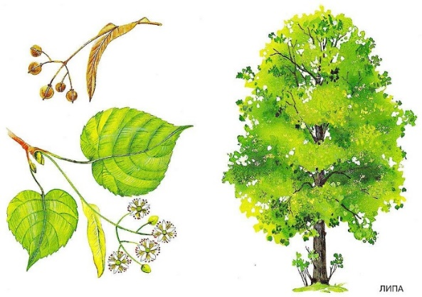

Липы – большие листопадные деревья высотой до 40 метров. Липу всегда можно отличить от других деревьев. Летом по сердцевидным листьям. Когда листьев нет - по характерным красноватым молодым веточкам с почками, да по мягкой тёплой коре. Крона Липы плотная, густая, сильно затеняющая почву. Листья округлые, с сердцевидной основой, мелкозубчатые. Цветы Липы нежно-желтые, душистые, с медовым ароматом, собраны в соцветия. Семена Липы маленькие, величиной с горошину, плоды-орешки собраны по нескольку на отдельных стебельках, и каждый такой стебелек снабжен особым крылышком, тонким и довольно широким. Это крылышко помогает семенам разлетаться зимой подальше от дерева.

Пахучим сладким цветом

Ты каждый год цветешь.

И мед свой жарким летом

Ты пчелам отдаешь.

Вот и липа зацвела  
Возле огорода.  
Прилетай скорей, пчела!  
Собери мне мёда.

Я знаю дерево одно,

Любимо пчёлками оно:

Нектар им щедро отдаёт,

Что превратили в сладкий мёд.